吕氏秘籍前言：2008年8月8日入市，三年股市生涯操作心得，堪称精华。以一句话方式浓缩，围绕趋势为主现金为王操盘理念表述。
- 个股股价跌破20周K线，向下调整趋势确立，坚决卖掉。
- 个股、指数出现“三角形”突破技术图形，以减仓以待，等趋势明朗后再重新入场，坚决回避“赌博心理”。
- 时间周期，指数、个股变盘窗口。如大盘上涨5至7个交易日后，通常会有一个振荡整理的需求，在牛市该整理或为一两天的平台调整，振荡市则通常表现为波段向下调整。
- 个股独自出现跳空向上的缺口(大盘没有出现该类缺口)，则应保持短线思路，随时准备出场，因为该缺口随时有可能被回补。
- 沪指成交量低于1600亿元，则权重股不会有整体行情；沪指成交量低于2500亿元，则超级权重股不会抬拉指数。
- 短线与其是一种技术，不如说是一种修养。在熊市中，最佳交易时间应该是在下午2：30－3：00之间，越接近尾市越安全。在牛市中，最佳的交易时间是在开盘后或者整个上午的时间，越往后越不适宜交易。
- 短线操作的真正目的不是不想赚大钱，而是为了不参与走势中不确定因素太多的调整。
- 香港安硕A50ETF卖空金额占比超过25%，这是国际投资者短期看空国内股市的信号，股市短期可能反弹空间有限。安硕A50ETF是追踪新华富时中国A50指数的指数ETF基金；卖空占比即为卖空金额占当日该ETF总成交金额的百分比。
- 月线找黑马
- 1、关注月换手率50%以上的个股
- 2、关注月线低位连续十字星的个股
- 3、关注月线一阳包多阴的个股
- 补仓不是因为有这只股票才去买进，看有否上涨空间不，不然任何时候补仓都是错误的。
- 遇到“天量”先出局，在天量那天K线的收盘价和最高价处画2根平行线，若后市股价在这根线下运行，绝对不能妄动，一定要等股价有效突破该线数日后盘整再回调到该线并企稳时方可介入
- 每月的11日，是国家统计局公布上一月度经济数据的日子。
- 一般来说,市盈率水平为：
- 0-13：即价值被低估
- 14-20：即正常水平
- 21-28：即价值被高估
- 28+：反映股市出现投机性泡沫
- 发改委：8月1日起航空煤油出厂价将每月调整一次，调价时间为每月1日。
- 当A股开户数上涨比例越来越多的时候，当基金开户数环比增加高位之际，此时你要小心仓位了。
- 当经济数据即将公布之际，此时重点关注农业板块低吸机会；7.1、8.1节日买股位置，均是前一个月的中旬与下旬过度的时间分批买进。等到快接近节日的前2天，找机会逢高卖出。
- 每个季度末月的20日为银行结息日，加息规律2月一次。
- 什么是加息？对于居民存贷款利息的提高，多存款，少消费。什么是准备金？金融机构为保证客户提取存贷与资金清算需要而准备的在中央银行的存款，存款准备金占其存款总额比例。上调准备金意味着银行放贷减少。加息利好银行板块，利空资源类板块、地产板块。上调准备金率利空资源类板块，利好防御性板块，比如医药、酿酒、高铁等依据盘口决定。上调准备金率就是预防CPI高企。
- 油价上涨的利弊。利好：石油化工、煤炭、新能源（太阳能、风能、核能、生物能）；利空：航空、汽车等运输板块个股。我国成品油定价机制，当国际油价连续在22个工作日移动加权平均价格变化超过4%时，发改委将对成品油进行相应的调整。
- 人民币升值，如何看待呢？决定因数是美元指数走势，当下跌（上涨），人民币就是上涨（下跌）。人民币升值受益板块：纺织服装、造纸印刷、航空、黄金、地产
- 黄金分割点数字：0.191、0.236、0.382、0.5、0.618、0.809
- 给你驴胆，加重仓技术指标，60分钟的55日均线之上（上方无K线牵制压力位）
- 判断当天指数收阴收阳
- 1、低开，30分钟后超过前一日收盘指数，收阳概率大些；
- 2、平开，30分钟后超过前一日收盘指数，收阳概率大些；
- 3、高开，30分钟后大盘在前一日收盘指数之上，收阳概率大些；
- 4、反之则收阴概率偏大。
- 上升通道买阳不买阴；下降通道买阴不买阳。低点起算第四天不追买；高点起算第四天不追杀。
- 【吕氏软件指标】选股优势组合：吕氏主力资金、吕氏筹码峰值、吕氏水上漂流、大于换手率3%小于11%、量比大于1.0、流通盘小于5亿；吕氏试剑石、吕氏飞来石、吕氏主力资金。
- 计算下跌支撑位公式：A—（A—B）*0.382；计算上涨压力位公式：B+B*0.382
- 一、三、五波段，奇数序号上升，二、四、六波段，偶数波段中的六波段偶数序号是明显看跌的。第七浪为奇数序号则是反弹整理，第四浪的底不可以低于第一浪的顶，第三浪8浪中最长，力度最深。
- Ｃ浪的长度，常常以Ａ浪的１．６１８倍出现。可以利用下列公式测试Ｃ浪的下跌目标：
- Ａ浪终点－Ａ浪×０．６１８
- 小毛驴还发现，第２浪也会以三角形的型态出现。
- 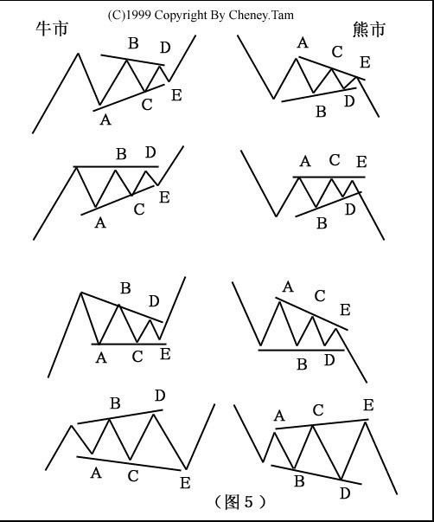
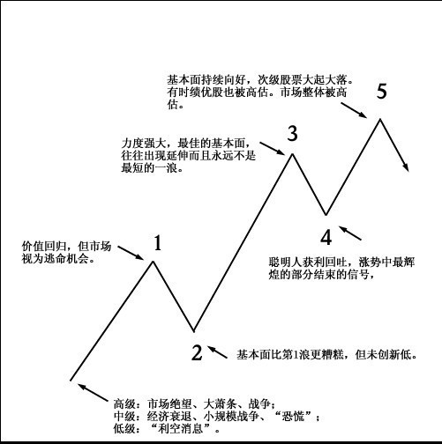
- 借助【吕氏软件指标】线上阴线买，买错也要买；线下阳线卖，卖错也要卖。
- 吕氏操盘思路：趋势为主，现金为王。个股以超短线为辅，中线为主。短线（中线）个股操盘纪律：止损3%（5%）、止盈8%（20%）（依据趋势随时改变）。你的投资你做主，你的钞票你负责。与股票谈恋爱，该分手就分手。

